دوزبانگی و موفقیت شغلی

دوزبانگی چگونه مسیر شغلی و زندگی شما را دگرگون می‌کند؟
آیا تا به حال به این فکر کرده‌اید که یادگیری یک زبان جدید، فراتر از توانایی صحبت کردن با افراد بیشتر، چه تغییری در «شما» ایجاد می‌کند؟ بسیاری از ما زبان را صرفاً یک ابزار ارتباطی می‌دانیم؛ اما علم مدرن ثابت کرده است که دوزبانگی، مغز شما را بازسازی می‌کند و مزایایی را به ارمغان می‌آورد که در هر دو حوزه فردی و شغلی، تأثیرات شگفت‌انگیزی دارد.


بخش اول: دوزبانگی؛ ورزشگاهی برای ذهن شما
مغز انسان مانند عضله است و دوزبانگی یکی از سخت‌ترین و در عین حال مفیدترین تمرینات برای آن به شمار می‌رود. وقتی شما به زبان دوم فکر می‌کنید، مغزتان در حال «سوئیچینگ» مداوم است. این فرایند چه مزایای شناختی برای شما دارد؟
تقویت انعطاف‌پذیری شناختی: افراد دوزبانه در مواجهه با مشکلات، سریع‌تر راه‌حل‌های خلاقانه پیدا می‌کنند. مغز شما یاد می‌گیرد که اطلاعات مزاحم را فیلتر کرده و بر داده‌های مهم تمرکز کند؛ مهارتی که در دنیای شلوغ امروز یک موهبت بزرگ است.

بهبود حافظه و تمرکز: مطالعات نشان می‌دهد که مدیریت دو سیستم زبانی، «کارکردهای اجرایی» مغز را تقویت می‌کند. نتیجه این تمرین، قدرت تمرکز بالاتر و توانایی بهتر در مدیریت همزمان چندین کار (Multitasking) است.
سپر دفاعی در برابر پیری: تحقیقات متعددی نشان داده‌اند که دوزبانگی می‌تواند بروز علائم زوال عقل و آلزایمر را به طور متوسط ۴ تا ۵ سال به تعویق بیندازد. در واقع، دوزبانگی ذخیره شناختی مغز شما را برای سال‌های طلایی عمرتان بیمه می‌کند.

بخش دوم: مزیت رقابتی در بازار کار مدرن
در دنیای امروز که مرزها از طریق تکنولوژی کمرنگ شده‌اند، دوزبانگی دیگر فقط یک «نقطه قوت» در رزومه نیست، بلکه یک «ضرورت استراتژیک» است. چرا کارفرمایان به دنبال افراد دوزبانه هستند؟
ارتباطات مؤثر و هوش فرهنگی: زبان، کلید ورود به فرهنگ‌هاست. فرد دوزبانه بهتر از دیگران می‌تواند تفاوت‌های فرهنگی را درک کند، سوءتفاهم‌های ارتباطی را کاهش دهد و در مذاکرات تجاری، پل‌های مستحکمی بین سازمان و شرکای خارجی بسازد.

فرصت‌های کاری بدون مرز: با تسلط به یک زبان بین‌المللی، محدودیت‌های جغرافیایی برای شما از بین می‌رود. از پروژه‌های فریلنسری بین‌المللی گرفته تا مهاجرت کاری یا همکاری با شرکت‌های چندملیتی، فرصت‌هایی برای شما باز می‌شود که برای دیگران عملاً وجود ندارند.

افزایش پتانسیل درآمدی: بررسی‌های بازار کار نشان می‌دهد که در بسیاری از صنایع (به‌ویژه فناوری، بازرگانی، و گردشگری)، تسلط به زبان دوم با حقوق بالاتر و جایگاه شغلی ارتقایافته همراه است. کارفرمایان می‌دانند که توانایی استفاده از منابع، نرم‌افزارها و ارتباطات جهانی، مستقیماً به سودآوری شرکت کمک می‌کند.

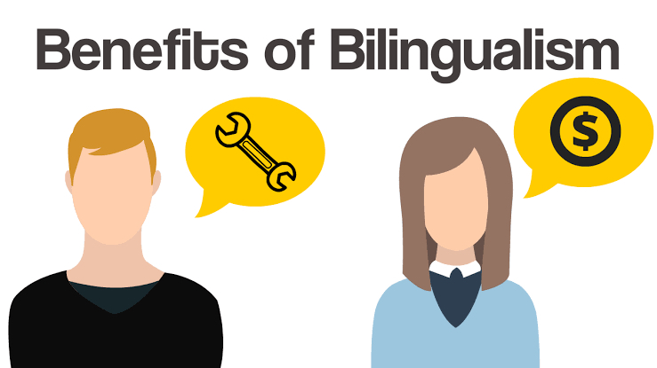

از کلیشه‌ها عبور کنید؛ شروع کنید!
بزرگترین مانع در مسیر دوزبانگی، ذهنیت «سن‌گرایی» است. بسیاری تصور می‌کنند یادگیری زبان فقط در کودکی ممکن است، اما نوروپلاستیسیته (خاصیت انعطاف‌پذیری مغز) در تمام طول عمر فعال است. شروع یادگیری زبان جدید در بزرگسالی، نه تنها ممکن است، بلکه بهترین راه برای حفظ طراوت و جوانی ذهن شماست.

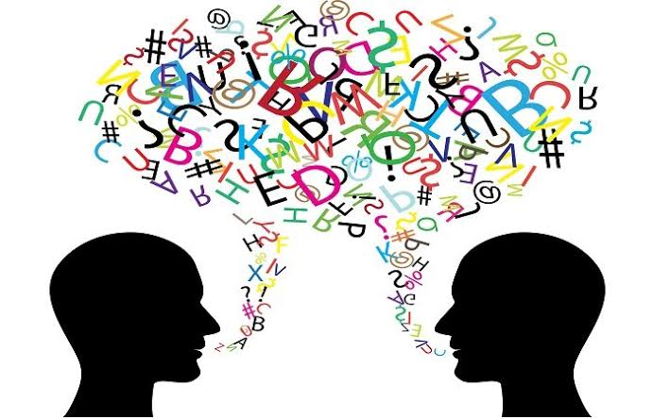

زبان، پل ارتباطی میان فرهنگ‌ها و کلیدی برای هوش جهانی
فراتر از کارایی ذهنی و موفقیت‌های مالی، یادگیری زبان دوم دریچه‌ای نو به سوی درک عمیق‌تر از جهان و «دیگری» است. وقتی فردی به زبانی دیگر مسلط می‌شود، تنها کلمات جدیدی نمی‌آموزد، بلکه با ساختارهای فکری، ارزش‌های فرهنگی و شیوه‌های بیان احساسات در آن زبان آشنا می‌شود. این “گسترش جهان‌بینی” باعث می‌شود که فرد در تعاملات اجتماعی، صبورتر، همدل‌تر و در حل تعارضات بین‌فردی بسیار تواناتر عمل کند. به عبارتی، دوزبانگی نه تنها مغز را تیزتر، بلکه قلب و نگاه شما را به تفاوت‌های فرهنگی وسیع‌تر می‌کند.
یادگیری یک زبان جدید، فراتر از حفظ کردن دایره واژگان یا یادگیری قواعد دستوری، در واقع نوعی سفر اکتشافی به دنیای باورها، ارزش‌ها و شیوه‌های زیستن مردمان دیگر است. بسیاری از زبان‌شناسان معتقدند که «زبان، پوسته‌ی فرهنگ است». وقتی شما زبانی را می‌آموزید، در واقع دارید عینک متفاوتی را به چشم می‌زنید تا جهان را از زاویه‌ای جدید ببینید. این تجربه، ابعاد وجودی شما را گسترش می‌دهد و شما را به فردی با «هوش فرهنگی» بالا تبدیل می‌کند.
در دنیای مدرنِ کسب‌وکار، داشتن مدرک تحصیلی یا مهارت‌های فنی کافی نیست؛ آنچه شما را متمایز می‌کند، توانایی درک تفاوت‌های فرهنگی در تعاملات بین‌المللی است. فرد دوزبانه به دلیل آشنایی با مفاهیم، اصطلاحات و حتی لحنِ کلامی که در زبانِ مقصد ریشه دارد، بهتر می‌تواند در مذاکرات تجاری، مدیریت تیم‌های چندملیتی و یا ارائه خدمات به مشتریان خارجی عمل کند. برای مثال، درک اینکه چرا در فرهنگ برخی کشورها «صراحت» یک ارزش محسوب می‌شود و در فرهنگ برخی دیگر، «غیرمستقیم بودن» نشانه احترام است، به شما کمک می‌کند تا در روابط حرفه‌ای خود دچار سوءتفاهم نشوید و اعتماد بیشتری جلب کنید.
علاوه بر جنبه شغلی، این آشنایی با فرهنگ‌ها در سطح فردی نیز یک پاداش بزرگ به همراه دارد: کاهش پیش‌داوری‌ها. مواجهه با فرهنگ‌های مختلف از طریق زبان، باعث می‌شود که ذهنیت «ما در برابر آن‌ها» جای خود را به نگاهی جامع‌تر و انسانی‌تر بدهد. شما یاد می‌گیرید که برای درک یک فرد، باید فراتر از کلمات، به بافت فرهنگی و تاریخچه‌ای که آن کلمات را شکل داده است، نگاه کنید. این قدرتِ «تغییر دیدگاه» نه تنها روابط انسانی شما را عمیق‌تر می‌کند، بلکه به شما کمک می‌کند تا به عنوان یک شهروند جهانی، با درک و پذیرش بیشتری در دنیای متنوع امروز گام بردارید.
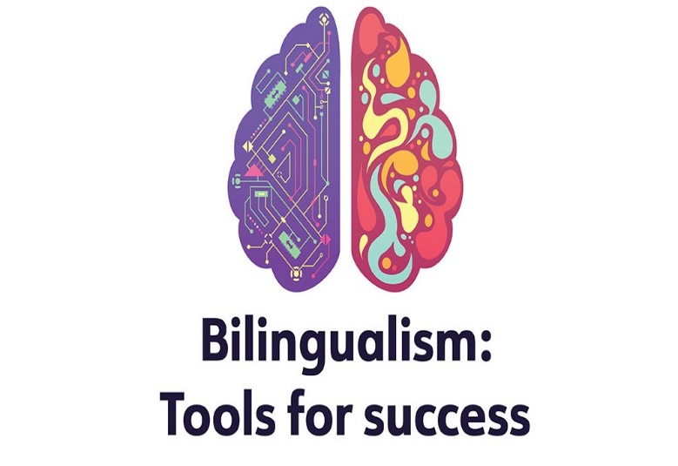
در پایان، باید به یاد داشته باشید که دوزبانگی یک مقصد نیست، بلکه یک مسیرِ مداوم است. برای بهره‌مند شدن از مزایای شغلی و فردی آن، نیازی نیست حتماً در ماه اول به سطح بومی (Native) برسید؛ همین که بتوانید در سطح مکالمه و درک مطلب با دنیای خارج از زبان مادری خود ارتباط برقرار کنید، تغییرات مثبت در عملکرد مغزتان آغاز می‌شود. پیشنهاد می‌کنیم یادگیری زبان را به عنوان یک «سبک زندگی» در نظر بگیرید؛ روزانه ۱۵ دقیقه مطالعه فعال، گوش دادن به پادکست‌های زبان اصلی در مسیر رفت‌وآمد یا تماشای فیلم، می‌تواند مسیر رشد شما را بسیار هموارتر و لذت‌بخش‌تر کند.

